INTRODUCCIÓN A LA NEUROPLASTICIDAD
Y A TODO ESTO, ¿QUÉ ES NEUROPLASTICIDAD?
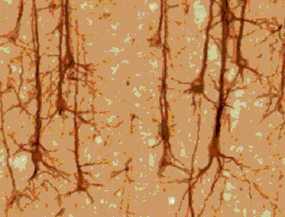
El cerebro humano es increíblemente adaptable. Nuestra capacidad mental es asombrosamente grande y nuestra habilidad para procesar una amplia variedad de información así como nuevas y complejas experiencias con relativa facilidad puede ser a veces sorprendente. La habilidad del cerebro para actuar y reaccionar de formas siempre cambiantes es conocida, por la comunidad científica, como “neuroplasticidad”. Esta característica especial le permite a los 100 billones de células que se calcula tiene el cerebro- también llamadas neuronas o “materia gris”- establecer continuamente nuevos caminos para la comunicación neuronal y reacomodar los que ya existen a lo largo de nuestra vida, y con esto ayudar a los procesos de aprendizaje, memoria y adaptación a través de la experiencia. Sin la habilidad de hacer estos cambios tan funcionales, nuestros cerebros no podrían memorizar nuevos hechos o dominar una nueva habilidad, formar un nuevo recuerdo o adaptarse a un nuevo ambiente; nosotros como individuos, no podríamos reponernos de lesiones cerebrales o superar nuestras incapacidades cognitivas. Gracias a la neuroplasticidad del cerebro, los perros viejos, por así decirlo, regularmente aprenden nuevos trucos de cualquier tipo.
¿QUÉ PARTES DEL CEREBRO TIENEN NEUROPLASTICIDAD?
La plasticidad está donde quiera que exista un proceso neuronal
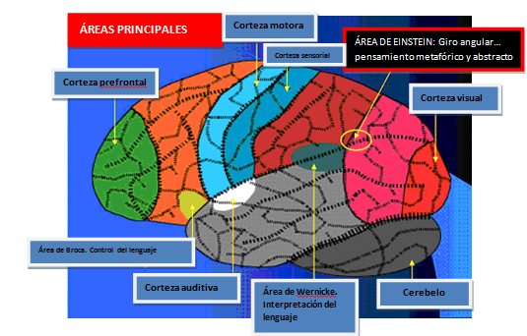
La neuroplasticidad no es un rasgo que se encuentre en una sola estructura cerebral, tampoco consiste en un simple tipo de evento químico o físico. Si no que, la habilidad del cerebro para ser moldeado –su “plasticidad”- es el resultado de muchos diferentes y complejos procesos que suceden en nuestros cerebros a lo largo de nuestra vida. Un grupo de diferentes estructuras y células ayudan a hacer posible la neuroplasticidad. Incluso existen diferentes tipos de plasticidad que, dependiendo de nuestra edad, están más o menos involucradas en reformar el cerebro mientras este maneja información nueva. La plasticidad funciona en todo el cerebro no sólo en los procesos normales de aprendizaje y adaptación (más evidente en los primeros años de desarrollo, pero que continua toda la vida) sino también en respuesta a lesiones o enfermedades que causan pérdida de funciones mentales.
LA NEUROPLASTICIDAD Y LA NATURALEZA / EL DEBATE DE LA NUTRICIÓN: ¿CUÁL ES?
Por un lado está la Naturaleza, Por el otro, la Nutrición
Mientras que los genes juegan un papel importante en el establecimiento de la plasticidad del cerebro, el ambiente también ejerce una influencia importante en mantenerla. Tomemos por ejemplo el cerebro de un recién nacido, el cual es bombardeado cada día con información nueva. Cuando el cuerpo de un bebé recibe estímulos a través de sus muchos órganos sensoriales, las neuronas son responsables de mandar ese estímulo a la parte del cerebro que está mejor equipada para manejarlo– y esto requiere que cada neurona “sepa” las vías neuronales apropiadas para mandar sus estímulos y trozos de información. Para que este mapa funcione, cada neurona desarrolla un axón para mandar información a otras células cerebrales vía impulsos eléctricos, y también desarrolla muchas dendritas que la conectan con otras neuronas para que pueda recibir información de ellas. Cada punto de conexión entre dos neuronas es nombrado “sinapsis.” Nuestros genes, al nacer, han construido direcciones básicas para que las neuronas las sigan a través del mapa, y han construido las “carreteras” principales entre las áreas funcionales básicas del cerebro. La influencia del ambiente entonces juega un papel clave en la formación de una red de interconexiones mucho más densa y más compleja. Estas avenidas y caminos más pequeños, siempre en construcción, pueden realizar la transferencia de información entre neuronas de forma más eficiente y rica con detalles de una situación específica. Esto está claramente evidenciado por el rápido incremento en la densidad sináptica que puede verse en el desarrollo normal humano. Los genes forman un entramado neuronal que, al nacer empieza cada neurona con apenas 2,500 conexiones. A la edad de dos o tres años, sin embargo, la estimulación sensorial y la experiencia ambiental ya se han aprovechado de la plasticidad cerebral; cada neurona muestra alrededor de 15,000 sinapsis. Este número disminuirá para cuando estemos en la edad adulta, aquellas conexiones no efectivas o raramente usadas –formadas en los primeros años, cuando la neuroplasticidad está en su apogeo- desaparecen.

¿CÓMO FUNCIONA LA NEUROPLASTICIDAD?
Redes y Conexiones Neuronales
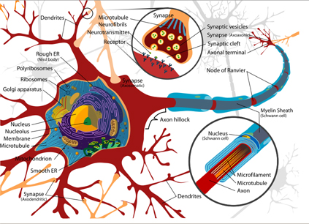
Diagrama de una neurona
La neuroplasticidad puede funcionar en dos direcciones; es responsable de borrar las conexiones viejas tan frecuentemente como sea necesario y la creación de nuevas conexiones. A través de este proceso, llamado “poda sináptica”, las conexiones que no son eficientes o rara vez utilizadas se dejan perder, mientras que las neuronas que son muy usadas para el envío de información son preservadas, fortalecidas, e incluso se les crean más sinapsis. Junto con el proceso de poda, está nuestra habilidad para aprender y recordar. Mientras que una neurona actúa independientemente, aprender nuevas habilidades puede requerir que grupos de neuronas estén activas de manera simultánea para procesar la información neuronal; mientras más neuronas estén activadas, mejor aprendemos. Como el psicólogo Donald Hebb dijo: “las neuronas que se encienden juntas, se conectan”.
¿LA NEUROPLASTICIDAD ME AYUDA A APRENDER Y RECORDAR? Moldeando Conexiones a través de la Transmisión Sináptica
El aprendizaje afecta el cerebro en dos maneras diferentes, ninguno de estos efectos sería posible sin la plasticidad especial de nuestro cerebro. Como respuesta a nuevas experiencias o nueva información, la neuroplasticiadad permite ya sea una alteración a la estructura de las conexiones ya existentes entre neuronas, o forma nuevas conexiones entre las neuronas; esto último lleva a un incremento sobre todo de la densidad sináptica, mientras que la primera hace más eficientes o adecuadas las vías que ya existen. De cualquier forma, el cerebro es moldeado para que almacene esta nueva información y, si es útil, retenerla. Hasta ahora el mecanismo preciso que permite que ocurra este proceso no es todavía bien entendido, algunos científicos tienen teorías sobre que las memorias de largo plazo se forman exitosamente cuando algo llamado “reverberación” ocurre. Cuando somos expuestos por primera vez a algo nuevo, esa información entra a nuestra memoria de corto plazo, la cual depende sobre todo de procesos químicos y eléctricos conocidos como transmisión sináptica para retener la información, en vez de cambios estructurales más duraderos y profundos como los ya mencionados. Los impulsos electroquímicos de la memoria de corto plazo estimulan una neurona, la cual a su vez estimula a otra; la clave para hacer que la información dure, sin embargo, sucede sólo cuando la segunda neurona repite el impulso y lo devuelve a la primera. Esto es más probable que pase cuando percibimos la información como especialmente importante o cuando alguna experiencia es repetida de manera frecuente. En estos casos, el “eco” neuronal dura lo suficiente para hacer que la neuroplasticidad aumente, conduciendo a cambios estructurales duraderos que conectan la nueva información a las vías neuronales de nuestros cerebros. Estos cambios provocan ya sea una alteración de las vías cerebrales existentes, o la formación de una vía nueva. En este sentido, la nueva información o experiencia sensorial es cimentada en lo que parece ser, en su momento presente, la locación más útil y eficiente dentro de la masiva red de neurocomunicación. Más repeticiones de la misma información o experiencia podrían conducir a más modificaciones en las conexiones que la contienen, o a un incremento en el número de conexiones que puedan accesarla – de nuevo, como resultado de la asombrosa plasticidad de nuestros cerebros.

EL CEREBRO INCAPACITADO O DAÑADO: ¿PUEDE LA NEUROPLASTICIDAD AYUDAR?
Reconstruir Conexiones que Reconstruyen Habilidades
La neuroplasticidad es la gracia que se salva del daño o incapacidad cerebral; sin ella, las funciones perdidas nunca podrían ser ganadas de nuevo, ni habría esperanza de mejorar los procesos que son realizados de forma no muy hábil. La plasticidad permite al cerebro reconstruir las conexiones que debido a un trauma, enfermedad o a una condición genética, han provocado un decremento de habilidades. También nos permite recuperarnos de daño irreparable o reparar vías neuronales disfuncionales por medio del fortalecimiento o reordenamiento de las vías que quedan. Es muy probable que estos procesos ocurran de muchas formas, los científicos han identificados 4 patrones principales de plasticidad que parecen funcionar mejor en diferentes situaciones. La primera es cuando células sanas que se encuentran alrededor de un área dañada del cerebro cambian su función, incluso su forma, para llevar a cabo las tareas y transferir las señales que antes estaban a cargo de las neuronas dañadas en el lugar de la lesión. Un segundo tipo de neuroplasticidad sucede cuando las células del cerebro reorganizan sus vías sinápticas existentes; esto permite a las vías ya construídas responder a demandas de procesos causados por la pérdida de función en algún área. Un tercer proceso neuroplástico permite a toda un área del cerebro tomar las funciones de células dañadas de otra área distante del cerebro (es decir, un área no precisamente vecina al área dañada, como en el primer tipo de neuroplasticidad). El cuarto tipo de neuroplasticidad puede ocurrir en casos de daño a las áreas sensoriales del cerebro, donde un tipo de impulso sensorial puede remplazar completamente al impulso dañado. Por ejemplo, cuando una persona ciega aprende a leer Braille, esta experiencia puede reconectar el sentido del tacto de tal manera que remplaza, dentro de la red cerebral involucrada en la lectura, a las conexiones que normalmente vendrían de las áreas de la visión. Una o varias de estas respuestas neuroplásticas nos pueden permitir recuperarnos, algunas veces de forma muy notable, de una lesión en la cabeza, enfermedad del cerebro o alguna incapacidad cognitiva.

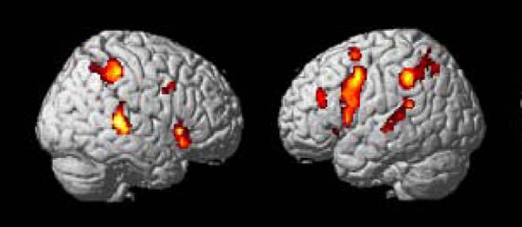
(a) Áreas más activas durante un ejercicio “de memoria” (sumar números mentalmente) en un grupo de 22 personas sin escrerosis múltiple u otra condición neurológica.
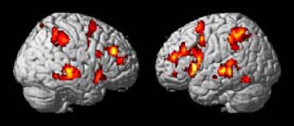
(b) Áreas más activas en un grupo de 22 personas con esclerosis múltiple, capaces de realizar la tarea tan bien como el grupo control. La actividad en áreas más grandes y/o en otra posición sugiere que el cerebro de estas personas se ha “reconectado” para compensar los efectos de la esclerosis múltiple.

LA NEUROPLASTICIDAD NO PUEDE DURAR PARA SIEMPRE…
¿O SI?
Desde Experiencias Recientes a Toda Una Vida de Aprendizaje
Contrario a la creencia popular, el “jardín” del cerebro nunca deja de ser podado y de tener nuevas plantas. Aunque por mucho tiempo los científicos creían que sí, investigaciones en la última década han mostrado que nuestras conexiones neuronales nunca alcanzan, por la edad, un patrón fijo después del cual ya no le es posible cambiar. Al contrario, le procesos de la reformación y muerte sináptica es lo que le da al cerebro su plasticidad.– su habilidad para aprender y recordar, para adaptarse al ambiente y a todos los cambios que este traiga, a adquirir conocimientos nuevos y aprender de experiencias recientes –a lo largo de la vida de un individuo. Nuevas investigaciones sugieren que, más allá de modificar vías y formar nuevas entre las neuronas existentes, el cerebro humano es incluso capaz de generar nuevas células cerebrales. Esta regeneración neuronal por mucho tiempo se creyó imposible después de los 3 ó 4 años, investigaciones muestran que nuevas neuronas pueden desarrollarse más tarde en el transcurso de la vida, aún en la época dorada de los 70 años o más. Es por esto que, el viejo dicho “úsalo o piérdelo” se acomoda a la realidad. Si el cerebro de una persona es retado de manera constante por una serie de estimulaciones y nuevas experiencias, pero al mismo tiempo se le expone con regularidad a cosas que ya conoce, será más capaz de retener su flexibilidad adaptativa, capacidad regenerativa y una notable eficiencia a lo largo de su vida.
¿CUÁL ES EL FUTURO DE LA NEUROPLASTICIDAD?
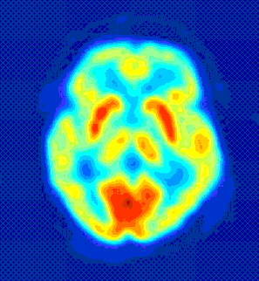
Investigaciones recientes sugieren que la neuroplasticidad podría ser clave para el desarrollo de muchos tratamientos nuevos y más efectivos contra el daño cerebral, ya sea por lesión traumática, golpes, decrecimiento de la cognición relacionada a la edad, o algunos otros desórdenes neurológicos (Alzheimer, Parkinson, y esclerosis múltiple, entre muchos otros). La plasticidad también ofrece esperanza a las personas que sufren de incapacidades cognitivas como Trastorno por Déficit de Atención, dislexia, y Síndrome de Down; podría conducir a nuevos tratamientos contra la depresión, anorexia y otros desórdenes conductuales y emocionales también. Aunque la investigación en esta área es relativamente joven, la teoría en la que se basa la plasticidad cerebral es una muy simple. Con “neuroplasticidad dirigida”, científicos y clínicos pueden suministrar secuencias calculadas de estímulos, y/o patrones repetitivos de simulación, para causar cambios específicos y deseados en el cerebro. Cuando investigaciones más avanzadas revelen las mejores formas de crear y dirigir estos estímulos, el asombroso potencial de la plasticidad cerebral podría comenzar a aprovecharse para mejorar métodos en medicina, psicología, educación, terapia física, y muchos otros campos, con el objetivo de mejorar o recuperar habilidades cognitivas, mentales y físicas. Aumentar nuestro entendimiento de la neuroplasticidad promete mucho, científicos y clínicos intentan descubrir mejores tratamientos a través de los cuales las habilidades perdidas puedan ser reaprendidas, y la pérdida de habilidades pueda ser detenida, incluso quizás hasta revertida. Entender mejor la habilidad natural del cerebro para cambiar y repararse a sí mismo será un avance mayor en el futuro de las neurociencias.
(Adaptado de un artículo encontrado en MemoryZine.com)

